SAMBUNGAN KAYU PADA SELUBUNG FASAD RUMAH VERNAKULAR SEBAGAI KAJIAN PEMBELAJARAN DASAR STRUKTUR DALAM ARSITEKTUR

EXPOSURE OF WOOD IN VERNACULAR HOUSES FACADES AS A BASIC LEARNING STUDY OF STRUCTURE IN ARCHITECTURE

Panji Anom Ramawangsa¹, Atik Prihatiningrum²
^{1), 2)} Fakultas Teknik, Universitas Bengkulu, Jln. W.R Supratman, Kec. Muara Bangkahulu, Kota Bengkulu, Bengkulu
e-mail¹:panjianom89@gmail.com

Genesis Naskah (Diterima, Disetujui, Diterbitkan)

Abstrak
Arsitektur vernakular adalah perwujudan yang terbentuk dari nilai budaya, klimatologi dan tertuang dalam wujud fisik arsitektural. Kawasan Desa Gunung Alam merupakan salah satu area yang memiliki rumah hunian vernakular yang masih bertahan eksistensinya hingga sekarang. Selubung fasad merupakan menelaah bagian terluar bangunan yang dikaji melalui sambungan konstruksi struktur, dalam kasus ini adalah sambungan bahan material alami pada bangunan. Pembelajaran matakuliah Dasar Struktur Dalam Arsitektur memiliki capaian dalam penggunaan jenis struktur sederhana pada bangunan. Tujuan penelitian ini adalah menjadikan bangunan vernakular sebagai studi preseden yang baik dalam memberikan kontribusi kepada pembelajaran matakuliah Dasar Struktur Dalam Arsitektur dalam hal menelaah rangkaian selubung fasad rumah vernakular untuk dijadikan bahan pembelajaran struktur sederhana di era pembangunan yang modern sekarang ini. Metode penelitian menggunakan observasi langsung di lapangan dengan mengumpulkan data terukur dan data dokumentasi untuk di tuang dalam model 3d. Hasil yang di dapat adalah, terdapat beberapa sambungan konstruksi yang dibuat secara buatan pada dinding fasad yang menjadi pengetahuan baru dalam keberlanjutan pembelajaran di dunia arsitektur ke depannya.
Kata kunci: fasad; Gunung Alam; material alami; tektonika; vernakular.

Abstract
Vernacular architecture is an embodiment formed from cultural values, climatology and embodied in architectural physical form. Gunung Alam Village area is one area that has a vernacular residential house that still has its existence until now. Facade sheath is examining the outermost part of the building examined through the connection of structural construction, in this case the connection of natural materials to the building. “Dasar Struktur Dalam Arsitektur” has achievements in the use of simple types of structures in buildings. The purpose of this research is to make the vernacular building a good precedent study in contributing to the learning of “Dasar Struktur Dalam Arsitektur” in terms of examining the series of veils of the facade of the vernacular house to be used as simple structural learning material in today's modern development era. The research method uses direct observation in the field by collecting measured data and documentation data to be poured in a 3D model. The results obtained, there are several construction connections made artificially on the facade wall which become new knowledge in the sustainability of learning in the architectural world going forward.

Keywords: facade; Mount Nature; natural material; tectonics; vernakular.

©Jurnal Arsir Universitas Muhammadiyah Palembang
p-ISSN 2580–1155
e-ISSN 2614–4034

Pendahuluan
Arsitektur vernakular merupakan istilah yang terkait dengan bentuk rupa yang menyangkut nilai budaya, klimatologi yang tertuang dalam wujud fisik arsitektural (Mentayani & Muthia, 2017). Desa Gunung Alam merupakan kawasan hunian yang berada di Kabupaten Lebong, Provinsi Bengkulu. Di area ini terdapat 196 rumah hunian yang terdiri atas 54 hunian vernakular yang masih bertahan eksistensinya hingga sekarang dan masih terawat dengan baik.
Ciri khas rumah hunian vernakular di kawasan ini adalah memiliki tampilan tampang fasad yang tersusun atas material alami yang terdiri atas kayu. Kayu merupakan material yang berasal dari bagian keras tanaman yang memiliki banyak fungsi, terutama dalam pemanfaatan material sebagai bahan bangunan (Utami, Wildan, Saputro, & AP, 2014). Umumnya penggunaaan jenis kayu pada bangunan ditentukan berdasarkan bobot, jenis, dan kandungan air di dalamnya (Aji & Dermawan, 2013).
Selubung fasad merupakan komponen bangunan dengan sistem fenestrasi yang memberikan perlindungan terhadap pengaruh lingkungan serta kondisi yang tidak di kehendaki (Mulyadi, 2017). Optimalisasi selubung fasad memperhatikan kondisi jumlah tingkat lantai, luas dinding serta ukuran bentuk atap.
Pembelajaran Dasar Struktur Dalam Arsitektur merupakan salah satu matakuliah yang ada di kurikulum program studi Arsitektur Universitas Bengkulu yang memiliki capaian untuk mengenal penggunaan jenis struktur sederhana pada bangunan untuk kemudian dapat diterapkan dalam perancangan dan rekayasa struktur konstruksi sederhana melalui pengolahan dan analisa pemilihan material yang tepat.

Metode Penelitian
Metode penelitian yang dilakukan dengan metode deskriptif analitis dengan teknik observasi secara langsung dengan melihat objek yang di teliti dan melihat kondisi yang di alami.

Waktu dan Lokasi Penelitian
Kegiatan penelitian dilakukan pada bulan Juni 2019 di Desa Gunung Alam yang berjarak ±9 km dari kota Muara Aman ke arah Taba Atas sebagai lokus penelitian. Sampel penelitian berada pada rumah tinggal bu Kabat yang telah berumur lebih 50 (lima puluh) tahun.

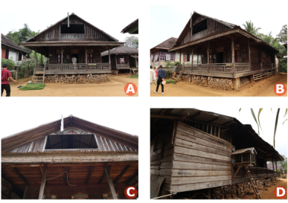
Gambar 1 Rumah bu Kabat ; a) tampak depan, b) tampak samping, c) detail atap, dan d) tampak belakang

Teknik Pengumpulan Data
Teknik pengumpulan data penelitian dilakukan dengan melakukan observasi dan pengukuran lapangan. Teknik ini terdiri atas pengambilan data bentuk, detail dan ukuran fisik struktur selubung fasad serta data dokumentasi visual meliputi foto karakter struktur selubung fasad.
Adapun bagian selubung fasad yang menjadi target observasi yakni pada bagian badan bangunan tengah yang terdiri atas, 1) struktur badan atas, 2) struktur badan tengah, dan 3) struktur badan bawah.

Teknik Analisa Data
Hasil data yang di dapat kemudian dituang dalam bentuk gambar 3d modeling yang dikembangkan dalam modul pembelajaran sederhana berupa klasifikasi sambungan kayu pada selubung fasad.

Hasil dan Pembahasan
Lokasi sampel penelitian yang dipilih merupakan hunian vernakular milik ibu Kabat. Rumah ini terletak di pinggir jalan perkampungan dengan model memanjang dari Utara dan Selatan dengan model fasad bangunan yang cukup berbeda dengan lingkungan sekitarnya. Rumah ini berukuran 7,30 m x 13,40 m dengan model sistem semi panggung.

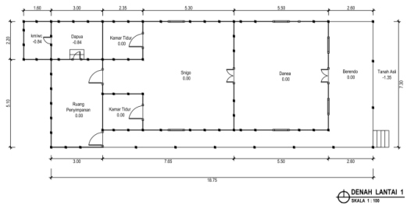
Gambar 2 Denah rumah ibu Kabat

Hunian rumah ini berbentuk panggung dengan struktur kayu yang terdiri atas tiang penonggak bangunan yang tersusun atas balok kayu utuh setinggi 100 cm dan balok kayu dengan diameter 20 cm sebagai penopang struktur bangunan di atas. Pada struktur tengah bangunan terdiri atas kolom kayu berukuran 10/10 cm, dan pada penutup bangunan menggunakan susunan horizontal kayu papan setebal 5 cm yang di pasang pada rangka struktur bangunan.
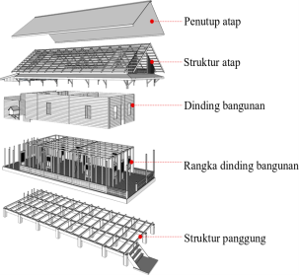
Gambar 3 Bagian selubung dan rangka bangunan

Adapun yang menjadi pokok pembahasan dalam penulisan ini adalah sambungan kayu yang terdapat pada struktur selubung fasad. Struktur pada selubung fasad berfungsi untuk penyaluran gaya yang digunakan oleh suatu bangunan (Basri, 2017) .Struktur selubung fasad ini terdiri atas : 1). Struktur badan atas, 2) Struktur badan tengah dan 3) Struktur badan bawah.

3.1 Struktur Badan Atas
Struktur badan atas merupakan susunan struktur yang terdapat pada pertemuan struktur atap dan badan struktur. Pada objek kasus rumah ibu Kabat, struktur badan atas terdiri atas ; 1) pengaku horizontal 5/10, 2) ring balok 10/10, 3) sekur 10/10 yang di pasang berdiri dan 4) kolom pokok bangunan 10/10. Sambungan kayu yang di temui menggunakan model sambungan kayu tipe takikan lurus ekor burung dengan perkuatan yang biasa digunakan pada balok kayu dengan arah melintang. Untuk detail dapat dilihat pada gambar berikut.

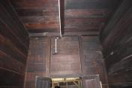
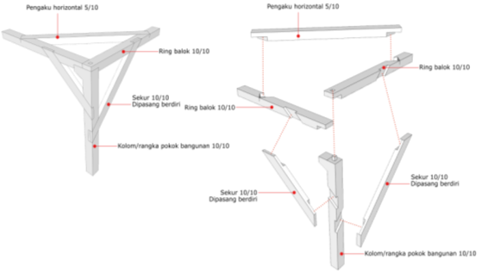

Gambar 4 Struktur badan atas

3.2 Struktur Badan Tengah
Struktur badan tengah terletak diantara struktur badan atas dan struktur badan bawah. Struktur ini berfungsi untuk mengikat balok kayu untuk dudukan jendela dan pintu. Struktur ini sesuai observasi menggunakan model sambungan kayu tipe takikan lurus ekor burung. Sambungan ini terdiri atas ; 1) balok horizontal 10/10, 2) sekur 10/10 yang di pasang berdiri dan 3) kolom rangka pokok bangunan 10/10.

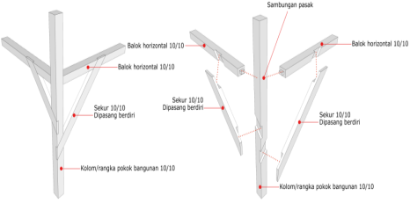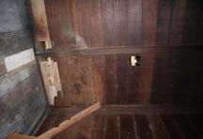
Gambar 5 Struktur badan tengah

Pada struktur badan tengah , terdapat beberapa sambungan pelingkup yang terdiri atas dinding dan lantai. Kedua pelingkup ini merupakan bagian selubung fasad yang masih menggunakan sambungan kayu secara manual.
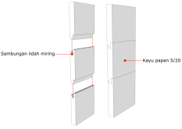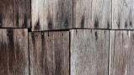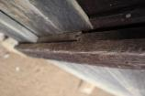
Gambar 6 Sambungan dinding bangunan

Susunan dinding pada fasad bangunan menggunakan kayu papan berukuran 5/20 dengan panjang sekitar 4 meter. Sambungan kayu yang digunakan pada dinding menggunakan lidah miring.

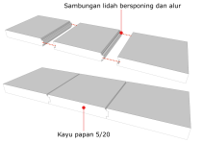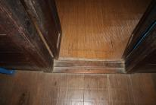
Gambar 7 Sambungan lantai bangunan

Susunan kayu papan pada lantai bangunan berukuran 5/20 dengan panjang masing-masing papan sekitar 4 meter. Lantai paapn ini melintang sejajar mengikuti panjang bangunan dengan menggunakan sambungan lidah bersponing dan alur.

3.3 Struktur Badan Bawah
Susunan struktur badan bawah terletak di bawah struktur badan tengah yang terdiri atas ; 1) balok pengikat 10/10, 2) sekur 10/10 yang di pasang berdiri, 3) kolom rangka pokok bangunan 10/10, 4) ring balok kayu 10/10, dan 5) balok tiang pondasi 40/40. Berdasarkan observasi, tipe sambungan menggunakan model sambungan kayu tipe takikan lurus ekor burung.
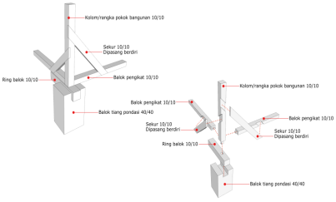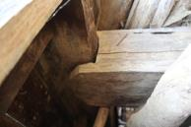
Gambar 8 Sambungan dinding bangunan

Berdasarkan data observasi diatas, maka dapat simpulkan bahwa sambungan kayu pada rumah vernakular dilakukan berdasarkan pengembangan filosofis masa kini tanpa mengubah masa lalu dengan memanfaatkan struktur ruang dan fungsinya (Tarigan, 2016). Kesinambungan studi preseden dengan kajian matakuliah Dasar Struktur dalam Arsitektur tersaji di tabel berikut ini.

Tabel 1. Komparasi capaian mata kuliah dasar struktur dalam arsitektur dengan studi preseden
No. | Komparasi
No. | Capaian Mata Kuliah Dasar Struktur Dalam Arsitektur | Studi Preseden
1. | Mahasiswa akan mampu menjelaskan dasar-dasar struktur konstruksi pada bangunan. | Sambungan struktur pada rumah vernakular, menjadi pembelajaran preseden dasar dalam mata kuliah.
2. | Memiliki pemahaman akan peraturan, pedoman teknis dan standar dalam perencanaan/desain dalam penggunaan / fungsinya. | Susunan struktur kayu berdasarkan pengembangan filosofis masa kini tanpa mengubah msa lalu.
3. | Memiliki Kepekaan terhadap Isu Keberlanjutan dan hubungannya dengan demografi lokal, global dan sumber daya. | Ide dasar sambungan struktur selubung fasad menjadi acuan pembangunan berkelanjutan dengan pendekatan kearifan lokal.
4. | Mampu melakukan pengamatan, perumusan masalah, analisis, perencanaan dan perancangan konsep bangunan yang terintegritas terhadap bidang keilmuan lain seperti struktur, bahan dan konstrusi dengan metode pendekatan Teknik Arsitektur. | Pembangunan konfigurasi struktur selubung fasad di dasari atas pengalaman filosofis masyarakat Desa Gunung Alam di tinjau dari aspek sosial, budaya dan alam sekitar.
5. | Mampu mengkaji dan mengaplikasikan bidang keahlian Teknik Arsitektur baik teoritis ataupun terapan dengan memanfaatkan IPTEKS dalam menyelesaikan permasalahan Teknik Arsitektur di masa mendatang. | Pengolahan data struktur selubung fasad bangunan menggunakan media bantu digital dalam membangun bentuk visual.
6. | Memahami proses desain teknis dan integrasi struktur, teknologi konstruksi dan sistem utilitas menjadi kesatuan fungsional yang efektif. | Kesinambungan struktur selubung fasad dengan tampilan fasad bangunan di tinjau aspek visual dan sistem fungsional struktur.
7. | Kesadaran akan peraturan yang relevan, pedoman teknis dan standar untuk perencanaan, desain, konstruksi, kesehatan, keselamatan dan penggunaan lingkungan binaan. | Tatanan cara pembangunan rumah vernakular di dasari peraturan tidak tertulis : budaya, agama, dan adat.
8. | Pemahaman tentang daur bahan, isu keberlanjutan ekologis, dampak lingkungan, desain untuk pengurangan penggunaan | Jenis material struktur selubung fasad yang ramah lingkungan dan bernilai berkelanjutan.
Sumber : Analisa peneliti, 2019

Simpulan
Simpulan yang dapat di ambil berdasarkan penjelasan di atas adalah :
- Sambungan struktur selubung fasad pada rumah vernakular di Desa Gunung Alam dapat menjadi acuan pembelajaran dasar dalam mata kuliah mengacu pada capaian mata kuliah dasar struktur dalam arsitektur.
- Ide dasar sambungan struktur selubung fasad menjadi masukan dalam perkembangan IPTEKS, dikaji desain berbasis mitigasi bencana serta kepekaan terhadap isu keberlanjutan dan hubungannya dengan demografi lokal, global dan sumber daya.
- Studi preseden arsitektur vernakular dapat di jadikan acuan/pengalaman dalam membangun bangunan di dunia keteknikan modern dengan konsep berkelanjutan.

Ucapan Terima Kasih
Ucapan terima kasih peneliti sampaikan kepada Universitas Bengkulu sebagai selaku pemberi bantuan dana pembinaan Universitas yang bersumber dana DIPA tahun 2019.

Daftar Pustaka
Aji, S., & Dermawan, L. (2013). Alternatif Sambungan Finger Joint Pada Balok Kayu Terhadap Pengujian Kuat Lentur. Majalah Ilmiah UKRIM, Edisi 2, 12–26.
Basri, M. (2017). Elemen-elemen Arsitektur Vernakular dalam Analisa Ruang dan Bentuk pada Gereja Pohsarang. Jurnal RUAS, 15(1), 35–47
Mentayani, I., & Muthia, P. R. (2017). Menggali Makna Arsitektur Vernakular: Ranah, Unsur, dan Aspek-Aspek Vernakularitas. Prosiding Temu Ilmiah IPLBI 2017, Temu Ilmiah, I10-116. https://doi.org/10.32315/ti.6.i109
Mulyadi, R. (2017). Efektifitas fasad selubung ganda dalam mengurangi beban panas pada dinding luar bangunan. Jurnal Lingkungan Binaan Indonesia, 6(1), 70–75. https://doi.org/10.32315/jlbi.6.1.70
Tarigan, R. (2016). Arsitektur Vernakular Berbasis Arsitektur Tradisional : Menuju Arsitektur Lokal Yang Berkelanjutan. Tesa Arsitektur, 14(1), 23–32.
Utami, M. N., Wildan, M. M., Saputro, A. D., & AP, R. A. U. (2014). Kajian Sustainable Material Bambu , Batu , Ijuk dan Kayu pada. Reka Karsa, Jurnal Online Institut Teknologi Nasional, 2(2), 1–10.

